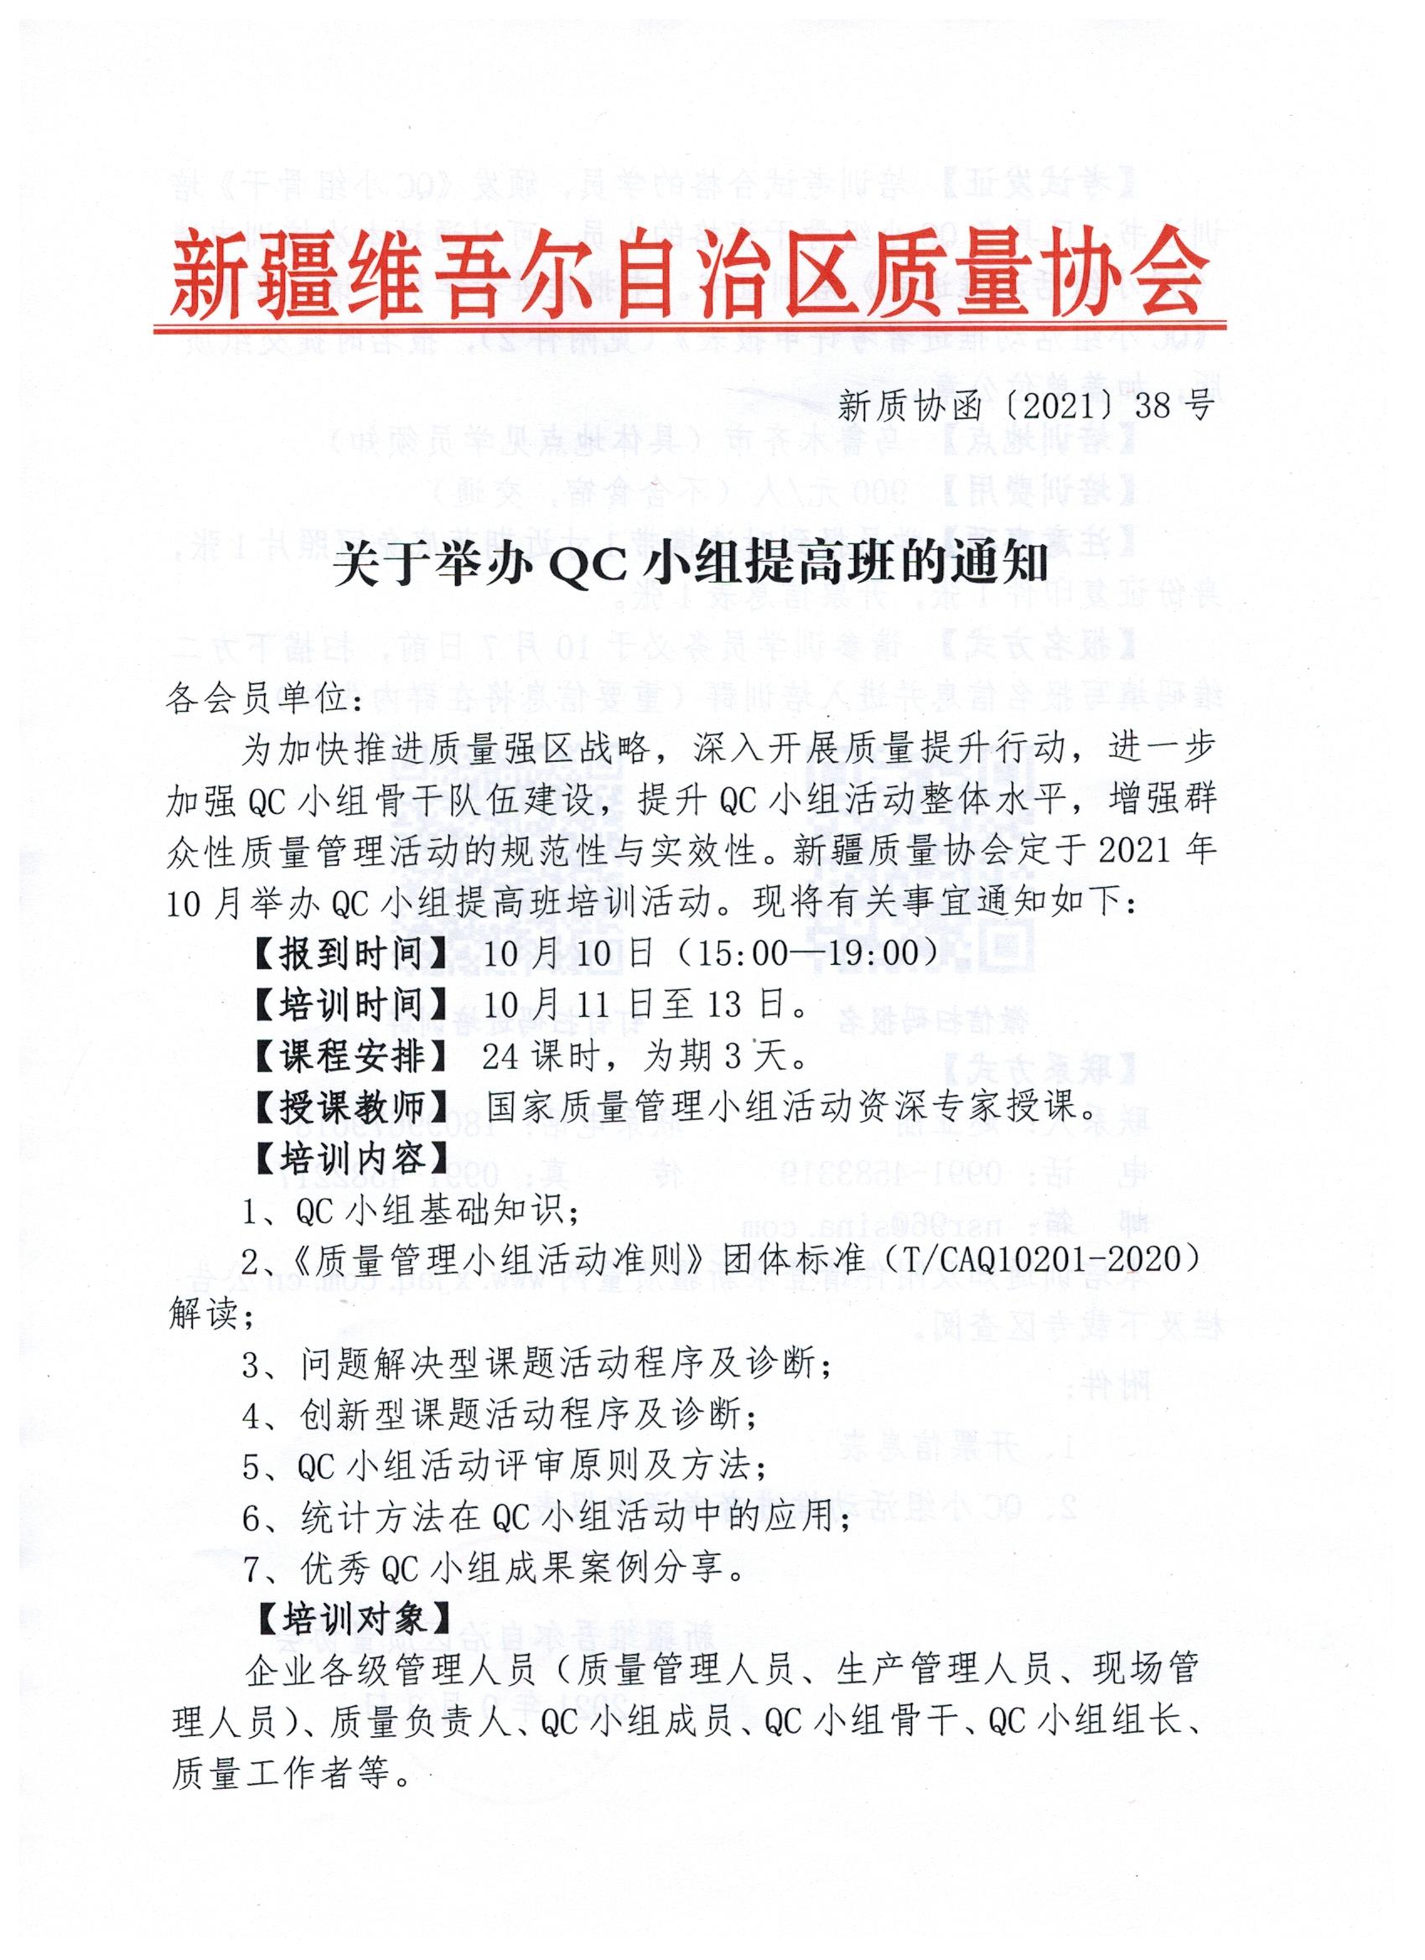
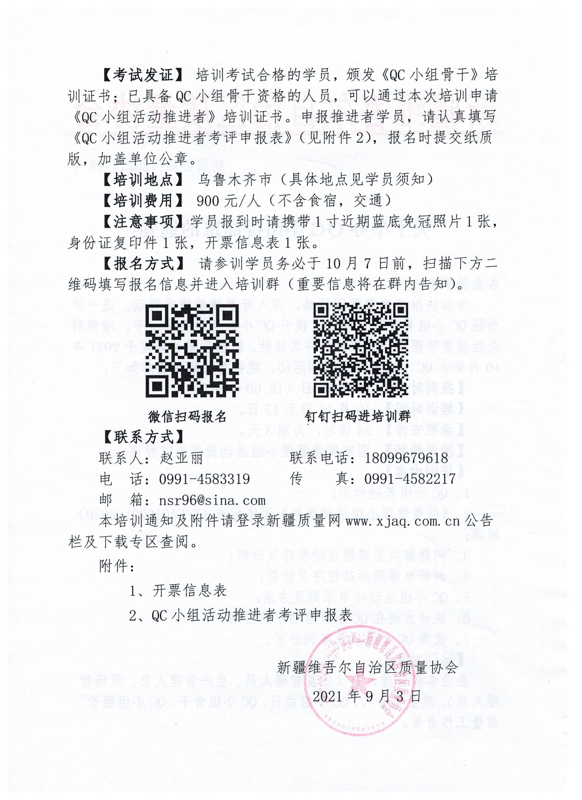
附件1
开票信息表
增 值 税 专 用 发 票 反 馈 表
姓 名 |  | 联系电话 |  | 实际交费
单位名称（盖章）
纳税人识别号
地 址
电 话
开户银行
银行账号
开票项目 | 培训费
发票备注
注意事项：
1、此表请用正楷字一次性填写清楚，不得涂改，并交单位财务部确认盖章；
2、新疆质量协会根据反馈表开具正式发票，票据一经开出不予更改，谢谢配合。

附件2
QC小组活动推进者考评申报表
姓 名 |  |  | 性别 |  |  |  | 年龄
通讯地址
部门职务 |  |  | 职称 |  |  |  | 文化程度
工作单位  （盖章） |  |  |  |  |  |  | 联系  电话
管理工作简历：

QC小组工作业绩：
理论考试成绩 |  | 分 |  |  | 案例分析成绩 |  |  | 优 良 中
论文评定 |  | 优 良 中 |  |  | 综合评定
考评专家意见 |  | 签字：
批准日期
证书号 |  |  |  |  |  | 有效期 3 年

备选论文题目：1.论QC推进与实施方法在日常工作中的有效应用；2.论QC小组活动记录建立的有效方法和实践；3.论运用统计工具提升QC小组成员能力；4.论如何有效发挥QC小组活动的作用；5.论班组安全活动与QC小组活动相结合；6.论QC小组活动对班组建设的促进作用；7.论QC小组活动与创建学习型团队；8论提升QC小组活动影响力；9.论灵活多样QC发布会对管理的促进作用；10.论QC 小组在班组现场管理中发挥的作用。

